UBND QUẬN PHÚ NHUẬN

**PHÒNG GIÁO DỤC VÀ ĐÀO TẠO**

**LỄ KỶ NIỆM NGÀY NHÀ GIÁO VIỆT NAM 20/11**

**NGÀNH GIÁO DỤC VÀ ĐÀO TẠO QUẬN PHÚ NHUẬN**

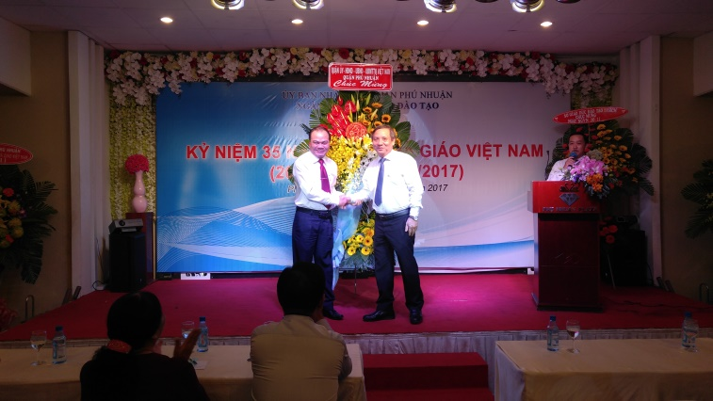

Chiều ngày 16/11/2017, tại Hội trường Trung tâm Hội nghị Phú Nhuận Plaza đã diễn ra lễ kỷ niệm ngày Nhà giáo Việt Nam 20/11.

Tham dự buổi lễ có sự hiện diện của các quý vị đại biểu:

Về phía lãnh đạo quận có:

* Ông Trịnh Xuân Thiều - Bí thư quận ủy, Chủ tịch HĐND quận;
* Ông Huỳnh Đăng Linh - Phó Bí thư thường trực quận ủy;
* Ông Nguyễn Đông Tùng – Ủy viên Ban thường vụ, Phó Chủ tịch UBND quận;
* Ông Nguyễn Tiến Mãnh - UVBTV quận ủy, Chủ tịch UBMTTQVN quận;
* Bà Nguyễn Thị Hồng Thắm – UVBTV quận ủy, Trưởng ban tổ chức quận ủy.
* Ông Phạm Công Nghĩa - Bí thư đảng ủy, Chủ tịch Hội đồng Thành viên Tổng cty Văn hóa Sài Gòn - Nguyên Bí thư quận ủy, Chủ tịch UBND quận;
* Bà Trần Thị Hóa – Nguyên Phó Bí thư, Phó Chủ tịch thường trực HĐND quận;
* Bà Thái Thị Ngọc Dung - Nguyên Phó Bí thư thường trực quận ủy;

Cùng các ông bà nguyên là lãnh đạo Ban Thường vụ quận ủy qua các thời kỳ; đại diện 15 phường trong địa bàn quận.

Về phía Phòng Giáo dục và Đào tạo có ông Võ Cao Long – Quận ủy viên, Trưởng phòng Giáo dục và Đào tạo; cùng các ông bà nguyên là Trưởng phòng và Phó Trưởng phòng Giáo dục, các cán bộ quản lý, Nhà giáo ưu tú qua các thời kỳ.

Buổi lễ diễn ra trong không khí vui tươi với những bài hát về thầy cô của giáo viên và các em học sinh.

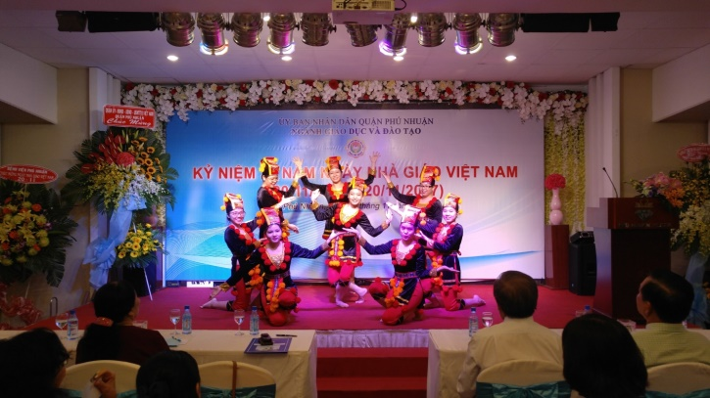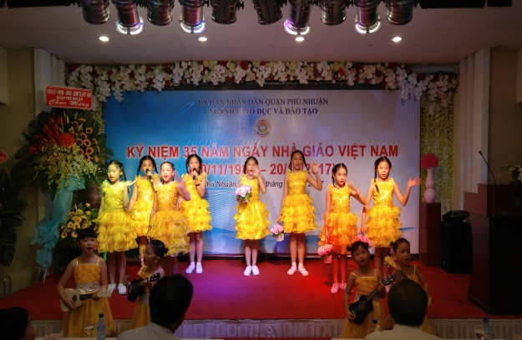

Truyền thống *“uống nước nhớ nguồn”, “tôn sư trọng đạo”* từ lâu đã được xã hội ta tôn vinh đối với đội ngũ các thầy cô giáo, có thể kể đến như thầy Chu Văn An, thầy Võ Trường Toản, thầy Nguyễn Tất Thành,…Năm nay, nhân kỷ niệm 35 năm ngày Nhà giáo Việt Nam, ông Võ Cao Long đã xúc động khi nói về Chủ tịch Hồ Chí Minh – người thầy giáo tiêu biểu nhất, anh hùng giải phóng dân tộc, danh nhân văn hóa thế giới. Quá trình từ nhà giáo yêu nước Nguyễn Tất Thành đến người Cộng sản Nguyễn Ái Quốc - Chủ tịch Hồ Chí Minh chính là quá trình phấn đấu không mệt mỏi*”*. Bài học về những nét đẹp của truyền thống nhà giáo Việt Nam qua tấm gương Chủ tịch Hồ Chí Minh đã luôn luôn giúp cho các thế hệ nhà giáo tu dưỡng rèn luyện, phấn đấu hết mình cho sự nghiệp cao cả mà từ ngàn xưa luôn được nhân dân ta tôn vinh kính trọng. Quán triệt tinh thần Nghị quyết 29 về *“Đổi mới căn bản, toàn diện Giáo dục và Đào tạo, đáp ứng yêu cầu công nghiệp hóa, hiện đại hóa trong điều kiện kinh tế thị trường định hướng XHCN và hội nhập quốc tế”*, bên cạnh đó được sự quan tâm của Quận ủy, HĐND, UBND, UBMTTQVN quận, nền giáo dục quận nhà cũng đã được những thành tích cao: đầu tư sửa chữa và xây mới 24 trường học với tổng kinh phí 508 tỉ đồng từ nguồn ngân sách thành phố, toàn quận có 15 trường chuẩn quốc gia, 12 trường đạt kiểm định chất lượng giáo dục, khánh thành trường THCS Trần Huy Liệu. Bên cạnh đó ngành còn đạt được Huân chương Lao động hạng 3, Bằng khen của Thủ tướng Chính phủ, Bằng khen của Bộ Giáo dục và Đào tạo, Cờ thi đua của UBND thành phố và của Bộ Giáo dục và Đào tạo; 35 Nhà giáo trẻ tiêu biểu cấp quận, trong đó có 08 nhà giáo được công nhận Nhà giáo trẻ tiêu biểu cấp Thành phố; 27 giáo viên đạt giải thưởng Võ Trường Toản, trong đó cô Nguyễn Thị Khánh Ly (Trung tâm Giáo dục thường xuyên) đạt giải thưởng năm 2017; em Nguyễn Bảo Quỳnh – trường THCS Độc Lập đạt giải Khuyến khích *“Văn hay – Chữ tốt”* cấp Thành phố năm học 2017 – 2018.

Phát biểu chỉ đạo tại Hội nghị, ông Nguyễn Đông Tùng đề nghị các nhà giáo thực hiện tốt công tác giảng dạy gắn với việc học tập và làm theo tư tưởng, đạo đức, phong cách Hồ Chí Minh. Từ đó nhân rộng việc xây dựng trường học tiên tiến, hiện đại, đẩy mạnh phong trào thi đua dạy tốt – học tốt, phát huy năng lực sáng tạo của học sinh. Lãnh đạo quận luôn thấu hiểu và quan tâm đến những khó khăn, trăn trở của người thầy trước áp lực của xã hội, của nghề nghiệp; mong muốn các thầy cô hãy luôn tâm huyết với nghề, truyền thụ không chỉ tri thức mà đem cả tấm lòng yêu thương đối với thế hệ trẻ, góp phần xây dựng *“Trường học thân thiện, học sinh tích cực”.*

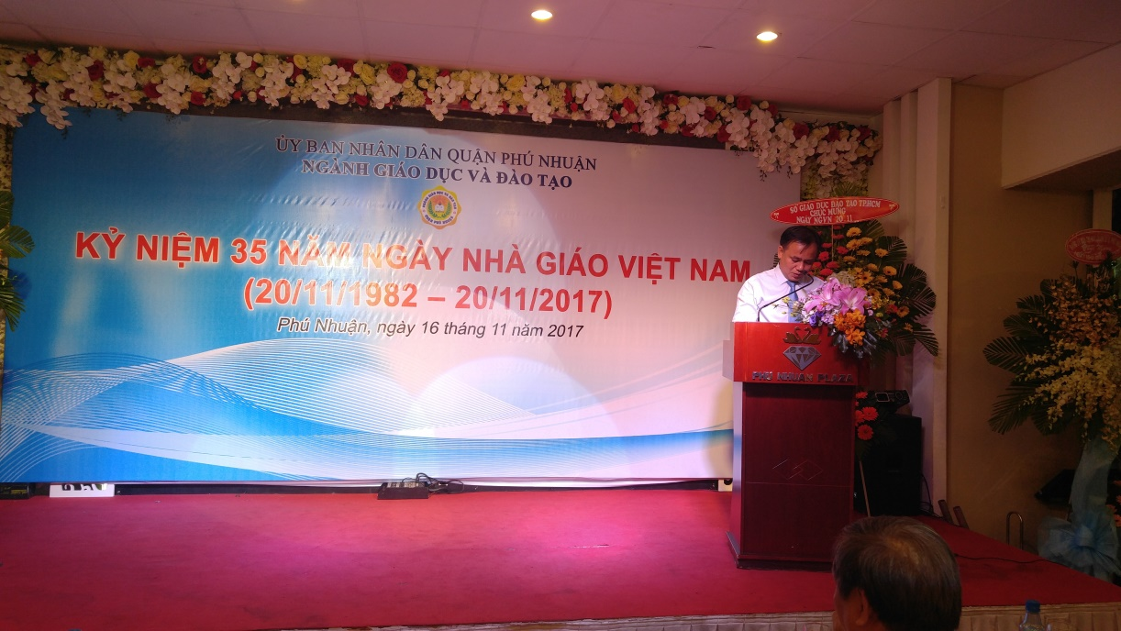

Phần giao lưu với các gương tiên tiến điển hình của ngành Giáo dục quận diễn ra trong không khí thân mật, gắn kết. Cô Đinh Thị Minh Vân – Hiệu trưởng trường Tiểu học Trung Nhất chia sẻ mặc dù còn nhiều khó khăn khi thực hiện nhiệm vụ giáo dục trong giai đoạn mới nhưng với sự quan tâm đầu tư của lãnh đạo quận về cơ sở vật chất, trang thiết bị hiện đại đã tạo điều kiện thuận lợi cho các giáo viên trong việc đổi mới phương pháp giảng dạy. Khi được hỏi về giải pháp trong công tác quản lý nhằm giúp đội ngũ giáo viên phát huy tinh thần sáng tạo trong giai đoạn mới, cô Nguyễn Thị Thanh Hằng – Phó Hiệu trưởng trường Mầm non Sơn ca 2 khẳng định: *“Sự sáng tạo bắt đầu từ lao động. Bạn hãy lao động thật nghiêm túc, mê say thì sự sáng tạo sẽ được khơi mở”*. Với giải thưởng Võ Trường Toản năm nay, cô Nguyễn Thị Khánh Ly – Trung tâm Giáo dục thường xuyên đã gợi mở những phương pháp đổi mới trong việc giảng dạy bộ môn Lịch sử trong nhà trường: vận dụng Sơ đồ tư duy, phương pháp *“lội ngược dòng”*, đóng vai nhân vật lịch sử, game show liên môn Văn – Sử,…

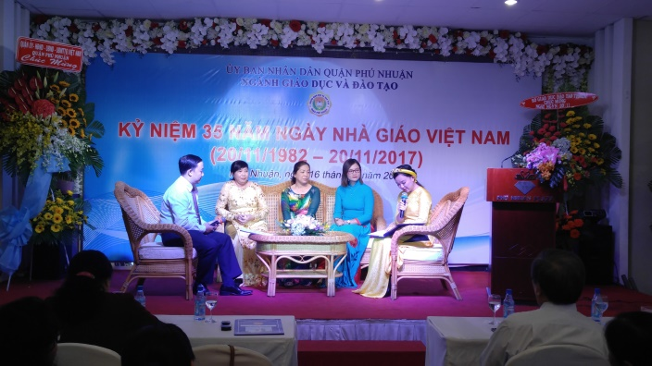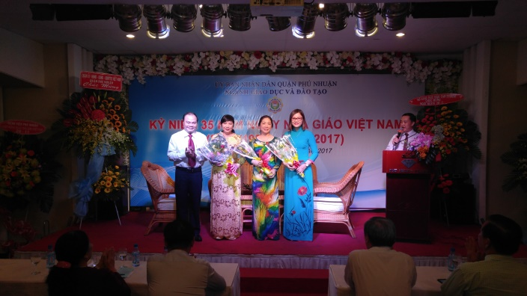

Ngành Giáo dục cũng đã tổ chức thăm và tặng quà cho các cán bộ, giáo viên hưu trí neo đơn, khó khăn; các giáo viên dạy trẻ hòa nhập – khuyết tật, giáo viên người dân tộc với 252 suất, tổng số tiền gần 90 triệu đồng.

Cuối cùng là phần tặng hoa và quà cho 08 Nhà giáo trẻ tiêu biểu cấp Thành phố, trao giải các hoạt động, phong trào diễn ra trong dịp kỷ niệm 35 năm ngày Nhà giáo Việt Nam năm nay: hội thi thiết kế thiệp với chủ đề *“Tri ân thầy cô”*, trò chơi vận động cho chi đoàn giáo viên với tiêu chí *“Khỏe để dạy tốt, học tốt”*; hoạt động thể dục thể thao như quần vợt, cầu lông, bóng bàn, bóng đá,…

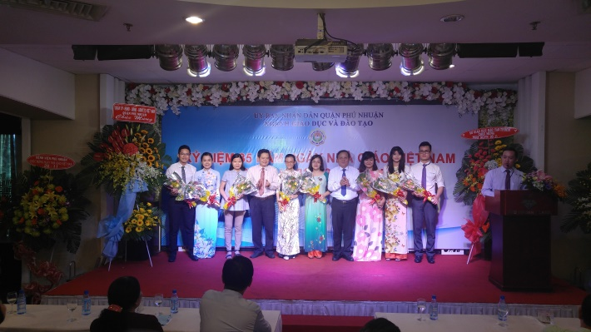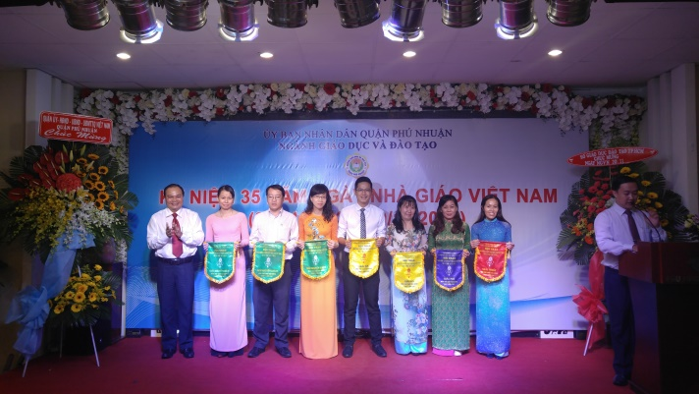

**Minh Nguyệt**